Пакет перевязочный медицинский
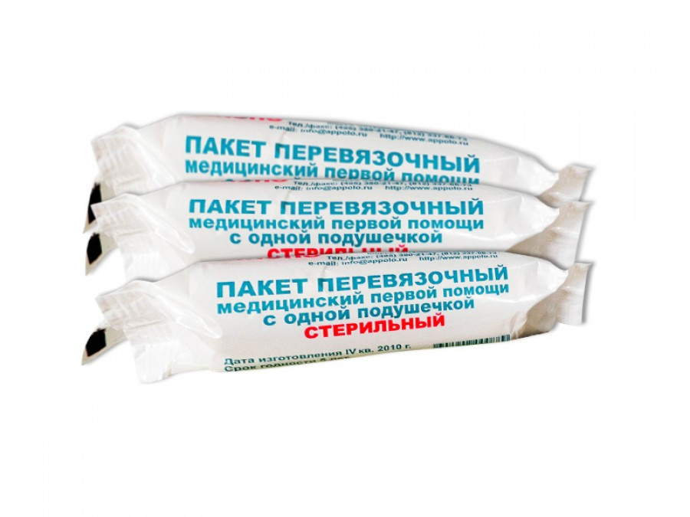
Предназначен для оказания первой медицинской само- и взаимопомощи при несчастных случаях, стихийных бедствиях, техногенных авариях и других экстремальных ситуациях, в том числе в военных условиях.

Состав:
- Повязка-подушечка из нетканого полотна неподвижная, марлевый бинт
- Наружная упаковка из полипропиленовой пленки

